附件3

第二届陕西省建设工程造价专业人员
职业技能竞赛技术方案

依据陕西省建设工会、陕西省建设工程造价服务中心、陕西省建设工程造价管理协会关于在我省举办“第二届陕西省建设工程造价专业人员技能竞赛”联席会议的决定精神及《陕西省建设工程造价专业人员职业技能竞赛管理办法》、《第二届陕西省建设工程造价专业人员职业技能竞赛总体方案》制定本技术方案。
一、竞赛专业、竞赛级别与竞赛业务范围
（一）本届技能竞赛设建筑工程、安装工程两个专业，安装工程则按管道工程和电气工程两个分专业实施。
本技术方案所称“各专业”、“专业”、“相应专业”均分别指建筑工程、管道工程和电气工程三个专业或其中的一个专业。
（二）各专业均设一级注册造价工程师、二级注册造价工程师与造价员两个竞赛级别。
（三）本届技能竞赛业务范围包括：
1.一级注册造价工程师级别：建设项目全过程的工程造价理论和实操，包括：
（1）项目建议书、可行性研究投资估算与编制与审核，项目评价造价分析；
（2）建设工程设计概算、施工预算编制和审核；
（3）建设工程招标投标文件、工程量清单和造价的编制与审核；
（4）建设工程合同价款、结算价款、竣工决算价款的编制与管理；
（5）建设工程审计、仲裁、诉讼、保险中的造价鉴定与工程造价纠纷调解；
（6）建设工程计价依据、造价指标的编制与管理；
（7）相关专业基础知识；
（8）与工程造价管理有关的其它事项（包括全过程工程咨询及PPP、EPC项目内容、方案、实施，BIM建模等数字技术应用）。
2.二级注册造价工程师与造价员级别：能协助一级注册造价工程师开展相应工作并能独立开展以下工作：
（1）建设工程工料分析、计划、组织与成本管理，施工图预算、设计概算编制；
（2）建设工程量清单、最高投标限价、投标报价编制；
（3）建设工程合同价款、结算价款和竣工决算价款的编制。
（4）相关专业基础知识（包括包括法律法规、现行计价依据、政策及识图、建材、构造、施工组织等）
二、竞赛方式与总体流程
（一）本届技能竞赛采用线上竞赛（答题）方式。
本届技能竞赛不单独进行团体赛，团体赛初赛和决赛均以参赛单位符合规定个人选手总成绩为准。
取得相应参赛资格的选手按规定组织方式完成初赛和决赛赛程，通过竞争以成绩排序获得相应名次。
（二）各专业与级别初赛、决赛的答题时长均为120分钟/场。选手登陆竞赛平台完成答题并提交。
（三）本届技能竞赛总体流程
赛事总体及技术方案

竞赛报名

赋分标准
初赛题
个人（团体）赛初赛

赋分排序

落选出局
合格进入决赛
合 格

团体赛决赛
个人赛决赛

赋分排序确定名次
赋分排序确定名次

颁 奖
三、竞赛命题与赋分
（一）命题原则与难易程度的把握
命题应本着“理论与实操相结合、以实操为主；公共与专业相结合、以专业为主；线上与线下相结合、以线上为主”的原则，题目表述科学、严谨（尽可能使用相关书目原文表述），不得出现由于题目表述引发的歧义和不同答案。
赛题应与相应专业与级别专业要求相一致，满足120分钟线上答题且预留适当思考、检查时间空间。题目内容尽可能多样化，避免“生僻、怪题”。
充分考虑选手平均水平，可适当提高，题目总体难易程度应适中，各专业与级别题目总体难易程度应大体相同，决赛题目难易程度应高于预赛。
命题“难易程度”主要考虑的因素：一是造价工程师不同级别所要求掌握的基础与专业范围的不同；二是赛题设计的干扰因素和数量的不同；三是解题过程和步骤的不同等所致。
本届应用的具体赛题体现上述因素并主要通过调整题型数量的方式把握。
（二）命题总数量与总分值
本届命题工作只考虑和部署安装工程专业（包括管道和电气两个分专业），暂不考虑建筑工程专业（建筑工程专业使用题库原暂存题目）。
赛题分建筑工程卷和安装工程卷，其中安装工程卷赛题分管道工程、电气工程两个专业的专业题目和公共题目（两专业共答的通识题目）。
命题组可在上届题库中选定部分各专业公共题目供本次竞赛使用。
各专业赛题按一级注册造价工程师，二级注册造价工程师和造价员两个级别分设。
本届竞赛各专业与级别每场（次）竞赛赛题按80题/场确定。
竞赛赛题与命题数量（题库量）由命题组根据本届竞赛情况，在确保满足竞赛要求（竞赛赛题与备用赛题）的前提下综合考虑。经测算，本届竞赛各专业与级别的初赛、决赛实际用题数量为：建筑工程4套，管道工程4套，电气工程4套，共12套。本届赛题数量与入库数量的比例按不低于1:5考虑。
本届竞赛各专业与级别每次（场）竞赛赛题满分按120分确定。
各专业赛题按一级注册造价工程师，二级注册造价工程师和造价员两个级别分设。
（三）题型分布与分值
本届竞赛各专业与级别竞赛赛题均以线上答题，线上阅卷形式设计。
1.理论题与实操题的比重
各专业与级别命题题目应包含理论与实操内容且原则上拟按35%与65%权重把握。
2.前期题与实施题的比重
工程前期与工程实施阶段造价咨询、管理内容拟按40%和60%权重划分。
3.关于管道与电气专业
管道工程、电气工程两个专业的专业题目和公共题目的比重按70%和30%确定，两个专业的难易程度应大体一致，题型、数量、分值应完全一致。
4.各专业与级别竞赛赛题题型包括单项选择题、多项选择题和计算选择题（即经两步及以上计算，难度较大的计算选择题）三大类。
单选、多选、计算选择题分配比例，初赛：3:4：1。决赛：2:4:2考虑。
单选、多选、计算选择题分值，拟按：
初赛：单选每题1分，多选每题1.5分、计算选择题每题3分，总计120分考虑。
决赛：单选每题1分，多选每题1.5分、计算选择题每题2分，总计120分考虑。
（四）标准答案与样题
在命题的同时，命题专家应编制该题的标准答案。
单项选择题提供4个选项，只有1个正确选项。
多项选择题提供5个选项，有2—4个正确选项。若全对得满分，有错选则不得分，未选全则每个正确选项得0.3分。
计算选择题提供1个正确选项。
7月20日前，应按上述要求完成管道、电气工程专业样题各一套（各80题），命题组组织对样题进行审核鉴定，及时发现问题、解决问题，并向命题专家通报。
（五）赋分与选手质疑
本届竞赛全部由网络系统赋分。竞赛平台分别在三种题型内随机排序供选手答题。
阅卷赋分、评价、排序应坚持公平公正原则，其结果接受竞赛组委会和选手的监督。下列规定应予遵循：
1.阅卷赋分、评价、排序、审核应按个人赛、团体赛关于晋级、淘汰的规定，按相应专业与级别分别进行。
2.阅卷赋分、评价、排序等应在相应赛事完成后2小时内完成并公布结果。
3.赋分应按试题标定分值赋分。选手初始得分相同时，比较选手答题时间，答题时间短的靠前。
竞赛结束，系统自动赋分完成后，由命题组实施赋分审核程序。审核赋分应不少于2人负责并签字。
查阅答卷，须书面申请，并经命题组组长批准。修改、调整答卷原赋分的，由命题组说明事由，组长签字，报组委会办公室主任批准。
任何人不得不履行规定程序随意查阅选手答卷、不得随意修改、调整答卷原赋分，否则，以违规违纪处理。涉及参赛选手的，经组委会办公室研究报组委会批准取消成绩。
（六）命题纪律
1.严格按技术组织方案进行工作；
2.在规定时间内，不得泄露命题内容，不得泄露其他命题专家的姓名、电话、工作单位等信息；
3.不打听与正常命题无关的其他专家命题信息；
4.不得私自参与与竞赛有关的辅导、授课等活动。
（七）命题专家库
本届技能竞赛将建立命题专家库，专家库由行业内建筑工程、管道工程、电气工程、数字技术等专业的专家组成。本届及上届参与命题活动的专家为第一批入库专家。凡入库专家由竞赛组委会办公室（陕价协代章）颁发专家证书。命题专家库实行动态管理，日常工作由协会会员部负责。
（八）竞赛题题库
本届技能竞赛始将建立竞赛题题库，应关注入库题目的专业平衡和适时更新。本届及上届全部命题做为题库第一批入库试题。入库试题实行动态管理，日常工作由协会会员部负责。
四、线上竞赛平台与模拟竞赛
本届技能竞赛线上竞赛平台由广联达公司设计建立，提供竞赛全过程技术支持。
竞赛平台开发上线后，为确保技能竞赛顺利进行，应依据竞赛技术方案确定的实施程序进行模拟竞赛，以测试网络平台的运行状况。具体时间另行通知。
模拟竞赛拟从题库中随机抽取单选题、多选题、计算选择题各5题进行。
（一）模拟竞赛由本届竞赛组委会组织，赛事组、技术组、命题组及广联达技术支持有关人员参加，另选择3—5家会员单位，共组织30人（其中一级造价师10人，二级造价师和造价员20人）进行模拟赛。
（二）模拟竞赛流程包含登陆账号、答题、提交试卷等相关内容。
（三）决赛结束后，登陆后台进行赋分核分（查看成绩、查看试卷）及复核排名情况。
（四）模拟竞赛实施程序如下图示，同时检查、调整、完善实施程序。
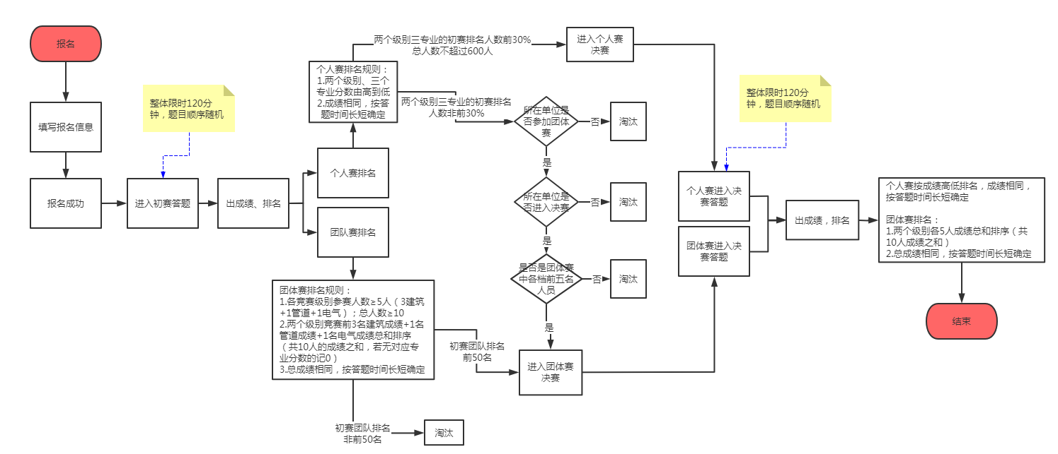
五、竞赛参考书目与文献
（一）一级注册造价工程师级别、二级注册造价工程师与造价员级别共同参考书目：
“建筑法”，“民法典合同编”，“招标投标法”及其“实施条例”，“工程建设项目招标范围及标准”，“造价咨询单位、造价工程师管理办法”等法律法规及文件；
“全过程工程咨询、BIM、PPP项目的政策文件”等；
“现行工程造价咨询、编审规程”、“造价（司法）鉴定规范、通则”及其“司法解释”；“施工合同（2017）示范文本”等文件；
陕西省建设工程现行计价政策、计价依据等。
（二）一级注册造价工程师级别：
全国一级注册造价工程师执业资格考试培训教材，全国一级注册造价工程师继续教育培训教材《建设工程造价管理理论与实务》（2021年版）。
（三）二级注册造价工程师与造价员级别：
全国二级注册造价工程师执业资格考试培训教材《建设工程计量与计价实务（土木建设工程）》（2021年版）、《建设工程造价管理基础知识》（2021年版），陕西省二级注册造价工程师执业资格考试培训教材。

